Знатоки природы.
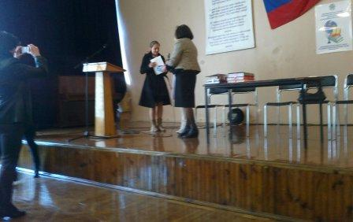
11 октября 2013г. в Республиканском Дворце детского творчества проходил Республиканский конкурс юных исследователей окружающей среды «Æрдззонаг». Конкурс проходит каждый год с целью привлечения обучающихся образовательных учреждений к работе по изучению проблем экологического состояния окружающей среды.
Конкурс проводится по нескольким номинациям.
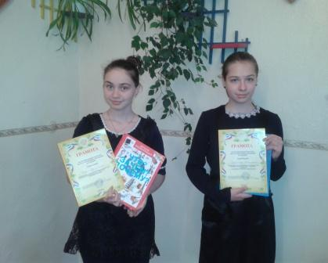
Учащиеся 9-ых классов нашей школы Стрепенюк Анастасия (9Б), Хуриева Валерия (9 А) и Дзагоева Майя (9А) участвовали в номинациях «Агротехника и экология культурных растений» и «Экология». Их работы были отмечены членами жюри. Стрепенюк А. заняла 2-место, Дзагоева М.- 3-место. Девочкам были вручены грамоты и ценные призы.

